EARP
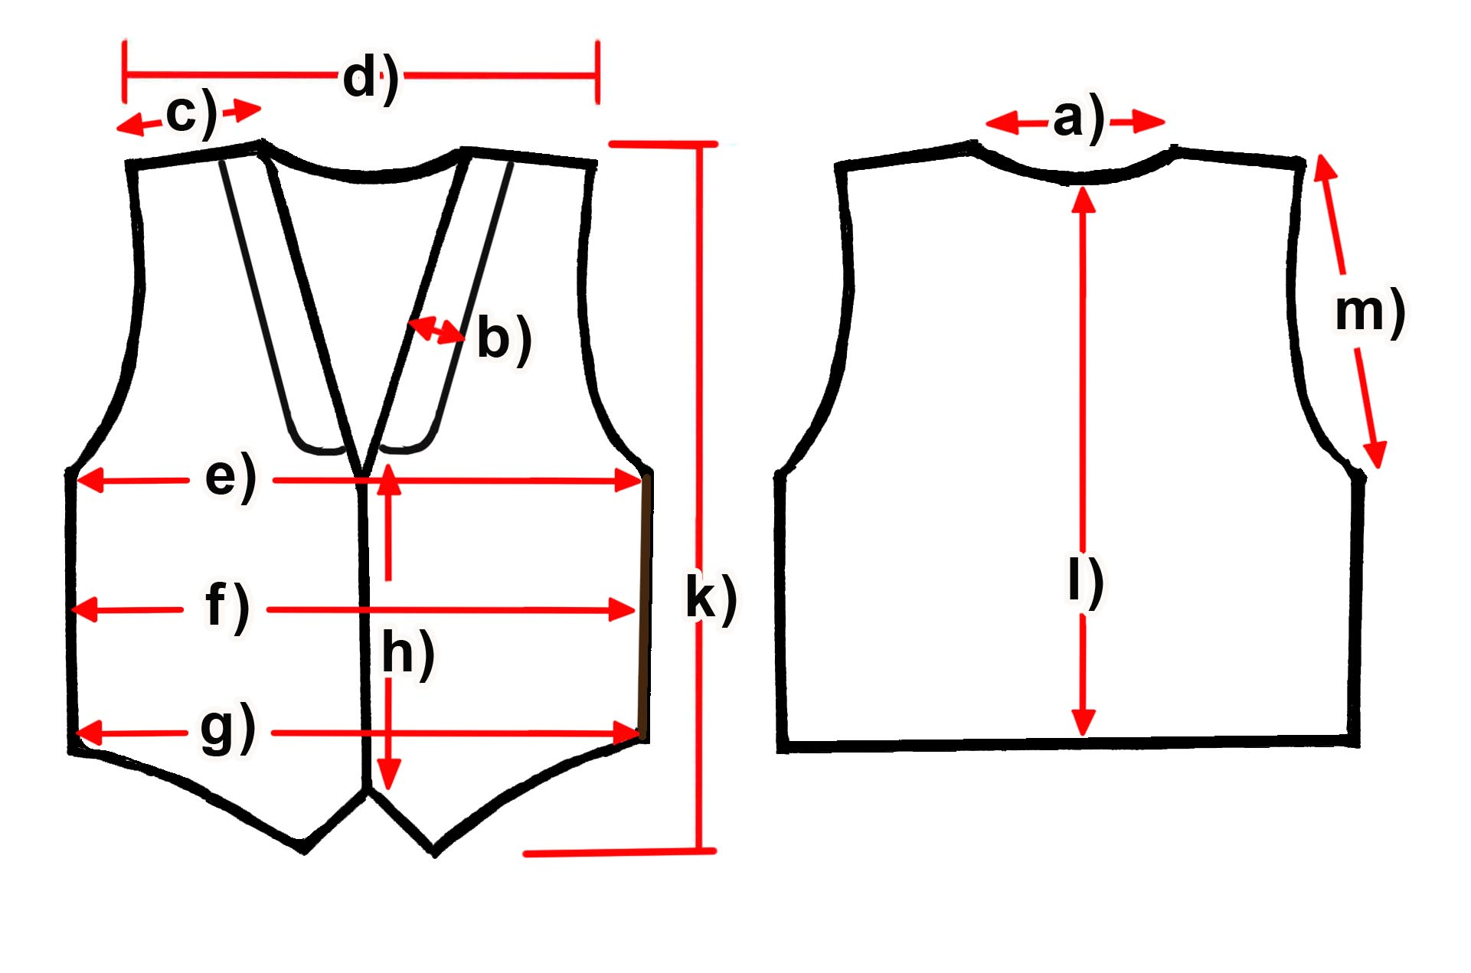

Maße (cm) | S | M | L | XL | XXL | 3XL
a) Halsausschnitt | 17 | 18,5 | 19 | 20 | 20,5 | 21,5
b) Kragenbreite | 7 | 7 | 7 | 7 | 7,5 | 7,5
c) Schulter | 13 | 14 | 14 | 14 | 14 | 14
d) Schultern gesamt | 40,5 | 42 | 43,5 | 45,5 | 46,5 | 48
e) Brust | 49,5 | 54 | 57,5 | 61 | 65 | 68,5
f) Taille | 48,5 | 54 | 57 | 60,5 | 65 | 68
g) Saum | 48,5 | 55 | 58 | 62 | 66 | 69
h) Knopfleiste
k) Länge vorne | 57,5 | 57,5 | 59,5 | 61 | 62,5 | 64,5
l) Länge hinten | 57 | 58,5 | 60,5 | 62 | 62 | 64,5
m) Armloch | 22 | 23,5 | 24,5 | 26 | 27 | 28,5

